

**中一**

**2024/2/23**

主题一《你快乐，我快乐》

”

入园情况：今天来了28位小朋友，3位小朋友请假。

1.综合《快乐的元宵》

这是一节偏社会的综合活动。元宵节也称为“上元节”，“元夕节” ，是由一年中第一个月圆之夜而得名，是汉族的传统节日，流行于全国各地。元宵节始于汉代，每年农历正月十五晚举行，旧时有通宵挂灯供人观赏、猜灯谜、击太平鼓、走高跷、舞龙、滚狮等传统。本次活动通过谈话、观看视频、PPT等方式引导幼儿知道元宵节的由来及传统习俗，并感受过节的欢快氛围。

中班幼儿都有过元宵节的经历，大部分幼儿对于看花灯，吃元宵等活动并不陌生，但许多幼儿对于元宵节是哪一天不是很清楚，对于元宵节这个传统节日的由来和习俗也不够了解。

了解到元宵节的主要习俗是吃元宵、点花灯、耍狮子和舞龙灯。元宵又叫汤圆，它象征着全家团圆，生活幸福甜美。点花灯是为了让节日的夜晚明亮，欢快。人们为了增添娱乐的情趣，还在灯上写上谜语，让大家来猜，猜中有奖，非常有趣。耍狮子和舞龙灯也十分的精彩。这个节日从古代传下来的，现在随着科学技术的进步，花灯的样子越做越多，工艺越来越复杂，每年过节时，各地都有花灯展。

1. 《元宵节》游园活动

元宵节的游园活动来啦，有拓印、套圈、画愿望、捞汤圆、好运滚滚来、投壶、团团圆圆、写福字、妙剪生花、接福气，小朋友们玩的可开心啦，收获满满。

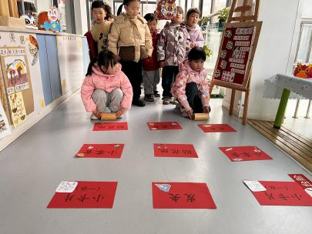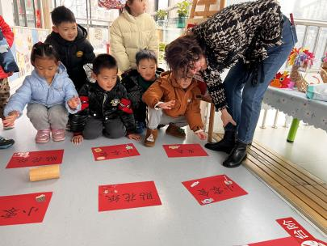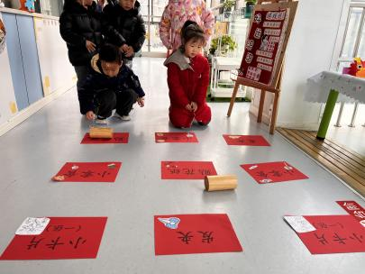

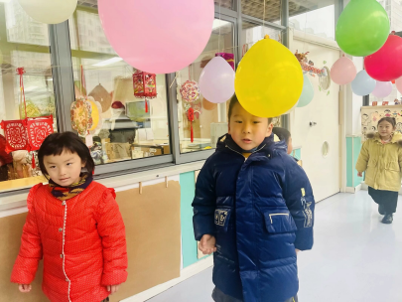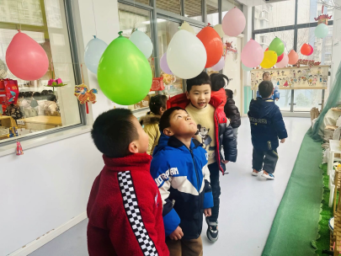

**益智区：陆可和尚子晴两位小朋友在玩变脸魔方，现在正在选择自己想要的魔方颜色。王熙程和张子柚两位小朋友正在研究手电筒的摆放位置。谢琦悦小朋友在玩七巧板，张浩川小朋友在玩拼图游戏。**

**地面建构：徐知行和武依朵两位小朋友在建构大厦，大厦是身体采用的是三角形的结构，大厦的顶选择的是长条的木棍。**

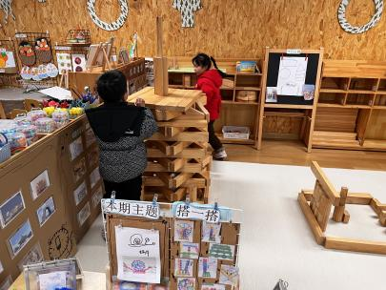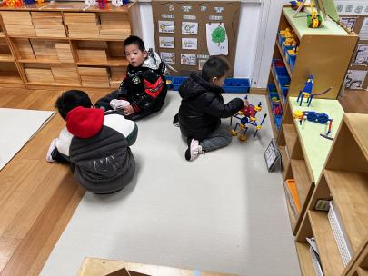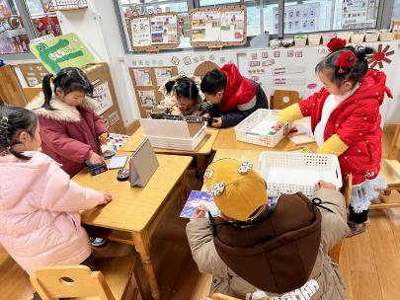

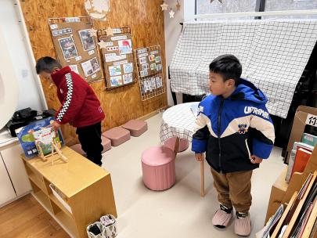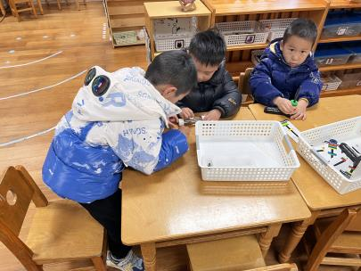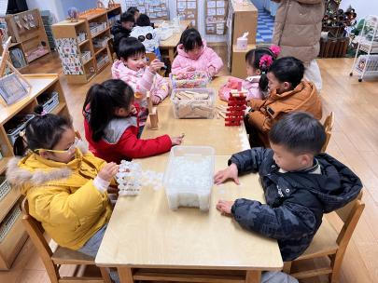

**mmexport1590938236088mmexport1590938236088**

**04生活活动**

**午饭情况**

今天吃得是：扬州炒饭、白萝卜排骨汤。

早点： 饼干、牛奶、腰果。

午点：赤豆小元宵。

水果：蓝莓、樱桃番茄。